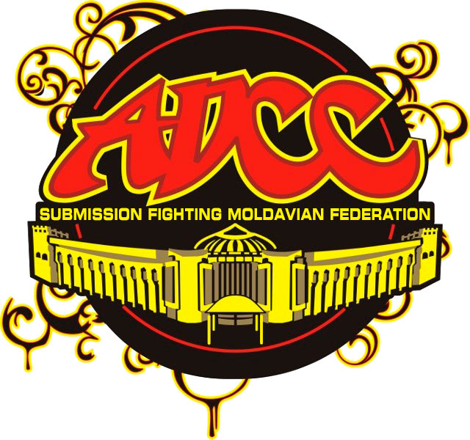
ADCC MOLDOVA OPEN CHAMPIONSHIP 31.05.2014

31 мая 2014 года, впервые в Молдове,согласно правилам ADCC, состоится турнир по грэпплингу (No-Gi). Соревнования пройдут в спортивном зале USEFS, находящемся по адресу: ул. А. Дога 22 (Государственный Университет Физического воспитания и спорта), г. Кишинев.
Принять участие может любой желающий, практикующий боевые виды искусства. Независимо от национальности, клуба или федерации! Участники конкурса:
- Дивизионы:
  - дети;
  - начинающие;
  - Опытные спортсмены.

Организаторы мероприятия: ADCC Европа и ADCC Молдова.

- Конкурс: Открытый чемпионат ADCC Молдова 2014 года.
- Прохождение турнирa: 31 мая 2014 года.
- Место проведения: Спортивный зал USEFS (Государственный Университет Физического воспитания и спорта). Адрес: ул. А. Дога 22, г. Кишинев, Молдова
- Официальное взвешивание: c 9:00 до 10:30. Не допускаются снисхождения. Вступительный взнос не возвращается.
- Объяснение правил в соревнованиях: c 10:30 до 11:00.
- Начало конкурса в 11:00.
- Конкурс проводится среди детей (мальчики/девочки) и взрослых (мужчин/женщин):
Подгруппа “A”:
-Опытные спортсмены: мужчины/женщины:
- Опытные спортсмены- мужчины: -65.9кг,-76.9кг,-87.9кг,- 98.9кг, +99кг и OPEN.
- Опытные спортсмены -женщины: - 60кг,+60кг.

Подгруппа “B”: -Beginner (начинающие): мужчины/ женщины.
- Начинающие мужчины (+18 лет): -60кг,- 65кг,- 70кг,-76кг,-83кг,
-91кг,-100кг,+100 кг и OPEN.
- Начинающие женщины (+18 лет): -50кг,-60кг,-70кг,+70кг.

Весовые категории для детей (в зависимости от возраста):
• Мальчики: 7-8лет, 9-10лет: -24кг,-28кг,-32кг,-36кг,-40кг,+40кг.
• Мальчики: 11-12лет, 13-14лет: -36кг,-40кг,-45кг,-50кг,-55кг,+55кг.
• Девочки: 7-8лет, 9-10лет: -24кг,-28кг,-32кг,-36кг,-40кг,+40кг.
• Девочки: 11-12лет,13-14лет: -36кг,-40кг,-45кг,-50кг,-55кг,+55кг.
• Девочки: 15-16 лет,17-18 лет: -40кг,-45кг,-50кг,-55кг,+55кг.
• Подростки: 15-16 лет ,17-18 лет: -50кг,-55кг,-60кг,-65кг,-70кг,-75 кг, -80кг,+80кг.

- Продолжительность боя:
• Дети: квалификация / финал 5 минут. Первые 2 мин не оцениваются. Дополнительное время 2 мин, В случае полного равенства в итоге завершения 5 положенных минут.
• Начинающие: Квалификация- 5 мин. Первые 2 мин не оцениваются. Финал -6 мин. Первые 3 мин не оцениваются. Дополнительное время -2 мин.. В случае полного равенства в итоге завершения 6 положенных минут.
• Опытные спортсмены: Квалификация-5 мин. Первые 2 мин не оцениваются. Финал - 6 мин. Первые 3 мин не оцениваются. Дополнительное время -2 мин. В случае полного равенства в итоге завершения 6 положенных минут. Допускается всего лишь одно дополнительное время для борьбы!
- В соревновании в открытой весовой категории (OPEN) за титул “Абсолютный чемпион” могут участвовать лишь финалисты. Дополнительныe сборы денег не требуются, за исключением вступительного взноса!

- Правила и предписания.
- Одежда участников соревнований должна состоять из обтягивающей футболки с коротким или длинным рукавом - рашгарда, и шорт. Мужчинам разрешено выступать с голым торсом.
- Чемпионат — турнир на выбывание, с одним победителем в каждой схватке, который проходит в следующий круг.
- Разрешенные приемы:
— любые виды удушений (за исключением использования рук для прикрытия дыхательных путей);
— любые рычаги на руки, замки на плечо, запястье;
— любые болевые на ноги и лодыжку;
— ущемление икроножной мышцы (Ахилесс).

- Запрещенные приемы:
— не допускается захват шорт и футболок во время схватки;
— Полный Нельсон и «распятие»;
— Любые удары;
— Выдавливание глаз или «крюк пальцем»;
— Захваты ушей;
— Выдергивание волос;
— Захваты пальцев рук и ног;
— Захваты больших пальцев;
— Царапания и щипания;
— Укусы.
— Любые прикосновения к паховой области.
— Не допускаются прикосновения руками, коленями и локтями к лицу.
— Не допускается использование «скользких» веществ на теле и одежде.
За использование запрещенного действия, рефери и главный судья оставляет за собой право дисквалификации спортсмена.

- Баллы
2 –«Маунт» (Удержание сверху)
2 – Колено на животе
2 – Свипы (перевороты из положения гард («охраны») или хав-гард («полуохраны»)
3 –«Бэк-маунт» (положение за спиной с контролем ногами)
3 – Проход «охраны»
4 – Чистый свип (переворот, завершённый прохождением «охраны»)
4 – Чистый бросок (завершённый прохождением «охраны»)
- Каждая позиция должна быть зафиксирована в течение 3 секунд или более, чтобы баллы были засчитаны.
Если был зафиксирован ряд позиций (приемов), то баллы даются только за те, которые были зафиксированы в течении трех секунд и более.
Ответный прием, контратаки (reversals) оцениваются, как свипы.

- Штрафные баллы
— Если спортсмен добровольно прыгает в положение «охраны» (гард), обхватив ногами партнера в стойке, или переходит из позиции, стоя в позицию лежа «любым» способом и остается в таком положении 3 секунды и более, он будет наказан штрафным очком, но только во второй половине схватки, когда начнётся начисление балов.
— Если спортсмен избегает контакта и начинает отступать и продолжает в дальнейшем избегать контакта, он наказывается штрафным очком.
— Спортсмен, ведущий схватку пассивно, предупреждается дважды и, затем, наказывается штрафным баллом. При этом рефери предупреждает спортсмена словами «предупреждение за пассивность» ("WARNING PASSIVITY")
- Способы достижения победы:
Победитель определяется на основании подачи знака посредством постукивания ногой, рукой, либо выкрика словами (слова могут использоваться только в турнире новичков либо юниоров) одним из спортсменов, в случае, если он сдается.
— Если рефери считает, что один из спортсменов не в состоянии защищаться либо считает, что его здоровье находится в опасности, то он (рефери) вправе объявить победителя.
—Если спортсмен дважды нарушает правила, рефери объявляет дисквалификацию.
Победа достигается путем:
— проведения завершающего приёма при сдаче соперника;
— по баллам;
— решением рефери.
- Мы будем вынуждены принять меры, в случае отсутствия должной толерантности, уважения, наличия физической угрозы, словесного оскорбления рефери, либо организаторов турнира, в целях поддержания порядка на турнире. В случае, если кто-либо из тренеров, родителей или спортсменов будет угрожать или оскорблять рефери в любой форме, они будут удалены из зала (здания), их команда будет наказана исключением из всех будущих турниров.

- Информацию о правилах проведения чемпионата вы можете найти на сайте:
- www.adcc.md
- www.adcombat.com
- Вступительный взнос для детей и подростков -100 лей, взрослых (+18) -150 лей.
ВНИМАНИЕ: Регистрация строго по предварительным заявкам. Команды, не отправившие предварительные заявки, к соревнованиям могут быть не допущены.

- Срок подачи заявок до 24 мая 2014 года.

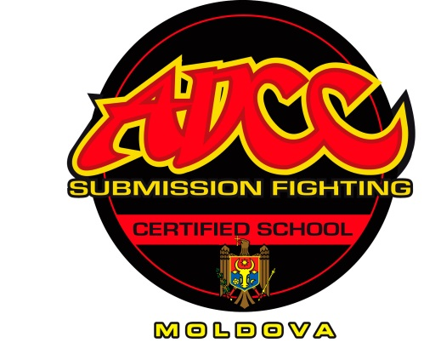
Главный судья Чемпионата глава ADCC в Европе-Марко Leisten.

Дополнительная информация:
• www.adcc.md
• E-mail : info@adcc.md
• Телефон: +37379991777
•Facebook: https://www.facebook.com/adcc.moldova

